**EJERCICIO INTEGRADOR 8**

**PASO1: INSTRUCCIONES: UTILIZA CUALQUIERA DE LOS METODOS VISTOS EN CLASE PARA GENERAR LA BASE DE DATOS EJERCICIO8, CON LAS SIGUIENTES SENTENCIAS… PEGA AL FINAL EL METODO UTILIZADO (PANTALLA)**

**CREATE TABLE CLIENTE(**

id_cliente INT PRIMARY KEY,

nombre VARCHAR(50) NOT NULL,

direccion VARCHAR(50) NOT NULL,

telefono VARCHAR(50) NOT NULL,

ciudad VARCHAR(50) NOT NULL

**);**

**CREATE TABLE PRODUCTO(**

id_producto INT PRIMARY KEY,

descripcion VARCHAR(200) NOT NULL,

precio NUMERIC(10) NOT NULL

**);**

**CREATE TABLE VENTA(**

id_venta INT PRIMARY KEY,

cantidad INT NOT NULL,

id_cliente INT NOT NULL REFERENCES CLIENTE,

id_producto INT NOT NULL REFERENCES PRODUCTO

**);**

INSERT INTO CLIENTE VALUES(123,'Simon Bolivar', 'Kra11#9-56', '7702291', 'Cali');

INSERT INTO CLIENTE VALUES(456,'Mark Zuckerberg', 'Cll 21#95-52', '+57-315291', 'Medellin');

INSERT INTO CLIENTE VALUES(789,'Drew Barrymore', 'Kra52#65-05', '3125359456', 'Cali');

INSERT INTO CLIENTE VALUES(741,'Larry Page', 'Cll 05#52-95', '7872296', 'Tunja');

INSERT INTO CLIENTE VALUES(147,'Tom Delonge', 'Cll 52#65-56', '7992293', 'Medellin');

INSERT INTO CLIENTE VALUES(852,'Simon Bolivar', 'Kra 21#65-52', '982295', 'Bogota');

INSERT INTO CLIENTE VALUES(258,'Mark Hoppus', 'Cll 11#95-9', '8952294', 'Bogota');

INSERT INTO CLIENTE VALUES(963,'Britney Spears', 'Cll 05#52-56', '7705295', 'Tunja');

INSERT INTO CLIENTE VALUES(369,'John Forbes Nash', 'Kra 21#05-56', '776622966', 'Cali');

INSERT INTO CLIENTE VALUES(159,'Tom Delonge', 'Kra05#65-05', '6702293','Medellin');

INSERT INTO CLIENTE VALUES(753,'Sergey Brin', 'Cll 11#65-11', '9702299', 'Medellin');

INSERT INTO CLIENTE VALUES(153,'Emma Watson', 'Kra 9#9-95', '31569638', 'Tunja');

INSERT INTO PRODUCTO VALUES(1,'Coca-Cola 2L',2400);

INSERT INTO PRODUCTO VALUES(2,'Doritos',1000);

INSERT INTO PRODUCTO VALUES(3,'Salchicha',3600);

INSERT INTO PRODUCTO VALUES(4,'Pan',500);

INSERT INTO PRODUCTO VALUES(5,'Queso',1000);

INSERT INTO PRODUCTO VALUES(6,'Sandia',8000);

INSERT INTO PRODUCTO VALUES(7,'Leche 1L',4563);

INSERT INTO PRODUCTO VALUES(8,'Atun',1800);

INSERT INTO PRODUCTO VALUES(9,'Pescado',7856);

INSERT INTO PRODUCTO VALUES(10,'Cicla Estatica',1800);

INSERT INTO PRODUCTO VALUES(11,'Camiseta',12000);

INSERT INTO PRODUCTO VALUES(12,'Blue-Jean',7800);

INSERT INTO PRODUCTO VALUES(13,'Papaya',1400);

INSERT INTO PRODUCTO VALUES(14,'Agua en Bolsa',1800);

INSERT INTO PRODUCTO VALUES(15,'Red Bull',1200);

INSERT INTO VENTA VALUES(1,5,123,1);

INSERT INTO VENTA VALUES(2,6,123,2);

INSERT INTO VENTA VALUES(3,7,123,3);

INSERT INTO VENTA VALUES(4,8,123,4);

INSERT INTO VENTA VALUES(5,2,456,5);

INSERT INTO VENTA VALUES(6,4,741,6);

INSERT INTO VENTA VALUES(7,5,456,7);

INSERT INTO VENTA VALUES(8,600,741,8);

INSERT INTO VENTA VALUES(9,69,852,9);

INSERT INTO VENTA VALUES(10,15,789,10);

INSERT INTO VENTA VALUES(11,11,456,5);

INSERT INTO VENTA VALUES(12,22,789,6);

INSERT INTO VENTA VALUES(13,11,753,7);

INSERT INTO VENTA VALUES(14,10,963,12);

INSERT INTO VENTA VALUES(15,65,963,11);

INSERT INTO VENTA VALUES(16,12,852,10);

INSERT INTO VENTA VALUES(17,65,741,9);

INSERT INTO VENTA VALUES(18,78,147,8);

INSERT INTO VENTA VALUES(19,92,258,9);

INSERT INTO VENTA VALUES(20,12,258,6);

INSERT INTO VENTA VALUES(21,32,147,3);

INSERT INTO VENTA VALUES(22,3,789,1);

INSERT INTO VENTA VALUES(23,45,456,2);

INSERT INTO VENTA VALUES(24,5,123,3);

INSERT INTO VENTA VALUES(25,5,789,4);

INSERT INTO VENTA VALUES(26,6,456,1);

INSERT INTO VENTA VALUES(27,4,123,2);

INSERT INTO VENTA VALUES(28,7,789,12);

INSERT INTO VENTA VALUES(29,8,258,13);

INSERT INTO VENTA VALUES(30,9,852,14);

INSERT INTO VENTA VALUES(31,9,753,15);

INSERT INTO VENTA VALUES(32,6,753,10);

INSERT INTO VENTA VALUES(33,7,159,9);

INSERT INTO VENTA VALUES(34,8,963,10);

INSERT INTO VENTA VALUES(35,9,369,8);

INSERT INTO VENTA VALUES(36,15,369,7);

INSERT INTO VENTA VALUES(37,5,123,5);

INSERT INTO VENTA VALUES(38,6,123,6);

INSERT INTO VENTA VALUES(39,7,123,7);

INSERT INTO VENTA VALUES(40,8,123,8);

INSERT INTO VENTA VALUES(41,5,123,9);

INSERT INTO VENTA VALUES(42,6,123,10);

INSERT INTO VENTA VALUES(43,7,123,11);

INSERT INTO VENTA VALUES(44,8,123,12);

INSERT INTO VENTA VALUES(45,5,123,13);

INSERT INTO VENTA VALUES(46,6,123,14);

INSERT INTO VENTA VALUES(47,7,123,15);

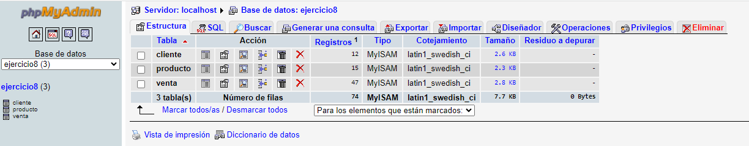

**PASO2: A CONTINUACION SE TE SOLICITARÁN 9 CONSULTAS COMPLEJAS. DECIDE LA FORMA EN LA CUAL SERÁN EJECUTADAS YA QUE PUEDE SER TANTO POR SHELL COMO POR PHPMYADMIN.**

PARA CADA UNA DE ELLAS MOSTRAR EL RESULTADO (IMPRESIÓN DE PANTALLA O SALIDA DE LA CONSULTA) Y EXPLICAR CON TUS PROPIAS PALABRAS CUAL ES EL RESULTADO.

**1.** SELECT id_cliente

FROM cliente

WHERE ciudad = 'Cali';

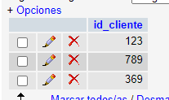

**2**. SELECT id_producto,descripcion

FROM producto

WHERE precio < 1500;

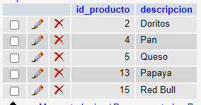

**3.** SELECT id_cliente, nombre, cantidad, descripcion

FROM venta NATURAL JOIN producto NATURAL JOIN cliente

WHERE cantidad > 10;

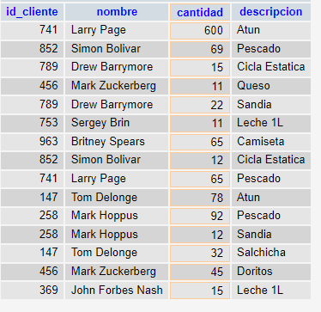

**4.** SELECT id_cliente, nombre

FROM cliente

WHERE id_cliente NOT IN (SELECT id_cliente

FROM venta);



**5.** SELECT id_cliente, nombre

FROM cliente c

WHERE (SELECT COUNT(DISTINCT id_producto)

FROM venta v WHERE c.id_cliente = v.id_cliente) =

(SELECT COUNT(*) FROM producto);



**6.** SELECT id_cliente, nombre, total

FROM cliente NATURAL JOIN

(SELECT id_cliente,SUM(cantidad) AS total

FROM venta

GROUP BY id_cliente) t;

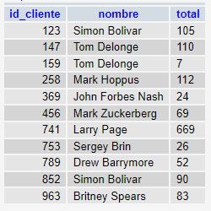

SELECT id_cliente, nombre, SUM(cantidad) AS total

FROM cliente NATURAL JOIN venta

GROUP BY id_cliente, nombre;

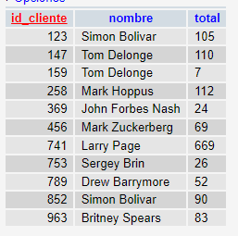

**7.** SELECT id_producto

FROM producto

WHERE id_producto NOT IN (SELECT id_producto

FROM cliente NATURAL JOIN venta

WHERE ciudad = 'Tunja');

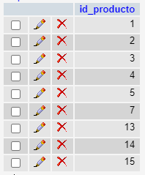

**8.** SELECT DISTINCT id_producto

FROM cliente NATURAL JOIN venta WHERE ciudad = 'Medellin'

AND id_producto IN (SELECT id_producto

FROM cliente NATURAL JOIN venta

WHERE ciudad = 'Bogota');

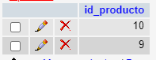

**9.** SELECT ciudad

FROM cliente NATURAL JOIN venta

GROUP BY ciudad

HAVING COUNT(DISTINCT id_producto) = (SELECT COUNT(*) FROM producto);



**PASO3: SUBE EL ARCHIVO RESULTANTE EN PDF EN EL CONTENEDOR DE DONDE DESCARGASTE ESTA ACTIVIDAD.**